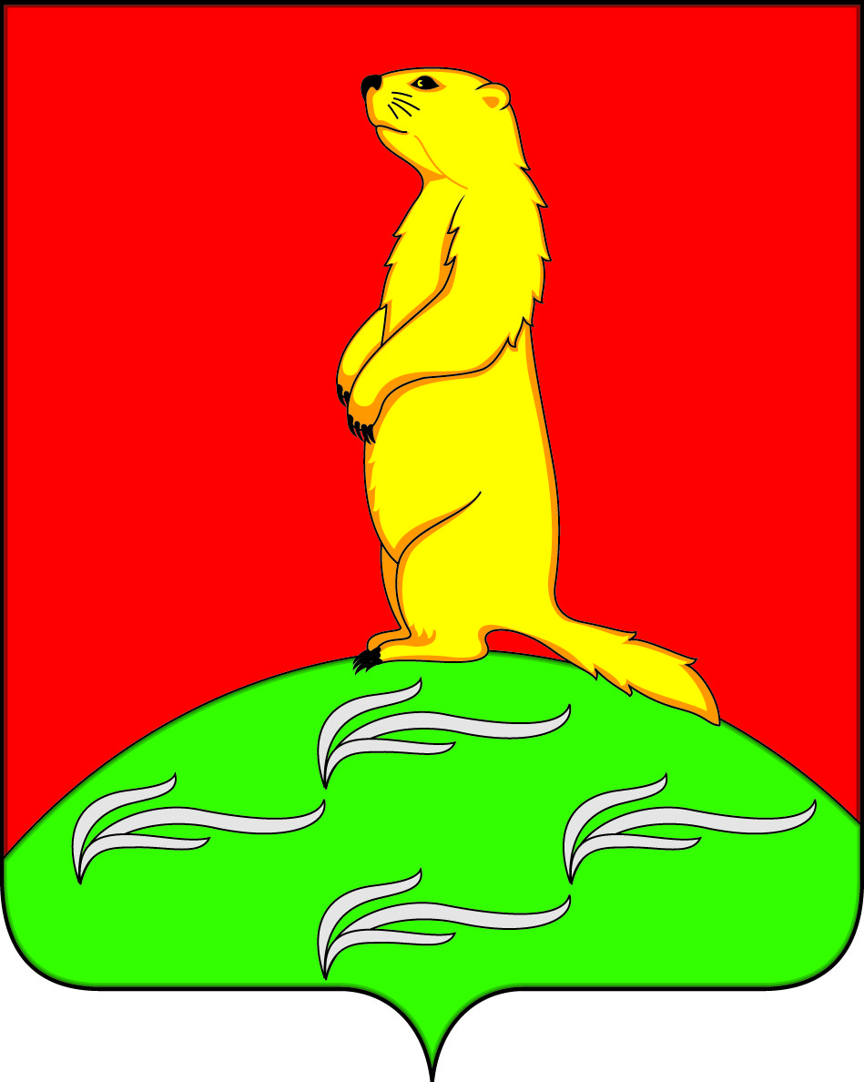
АДМИНИСТРАЦИЯ
ПЕРВОМАЙСКОГО СЕЛЬСКОГО ПОСЕЛЕНИЯ
БОГУЧАРСКОГО МУНИЦИПАЛЬНОГО РАЙОНА
ВОРОНЕЖСКОЙ ОБЛАСТИ
ПОСТАНОВЛЕНИЕ

от «13» марта 2023 г. № 12
с. Лебединка

О признании утратившим силу постановления администрации Первомайского сельского поселения Богучарского муниципального района Воронежской области от 12.12.2022 № 52 «Об утверждении административного регламента по предоставлению муниципальной услуги «Предоставление жилого помещения по договору социального найма на территории Первомайского сельского поселения Богучарского муниципального района Воронежской области»

В соответствии с Федеральными законами от 06.10.2003 № 131 - ФЗ «Об общих принципах организации местного самоуправления в Российской Федерации», от 27.07.2010 № 210-ФЗ «Об организации предоставления государственных и муниципальных услуг», от 30.12.2020 № 509-ФЗ «О внесении изменений в отдельные законодательные акты Российской Федерации» и постановлением Правительства РФ от 20.07.2021 № 1228 «Об утверждении правил разработки и утверждения административных регламентов предоставления государственных услуг, о внесении изменений в некоторые акты Правительства Российской Федерации и признании утратившими силу некоторых актов и отдельных положений актов Правительства Российской Федерации», Уставом Первомайского сельского поселения Богучарского муниципального района администрация Первомайского сельского поселения Богучарского муниципального района
п о с т а н о в л я е т :
1. Признать утратившим силу постановление администрации Первомайского сельского поселения Богучарского муниципального района Воронежской области от 12.12.2022 № 52 «Об утверждении административного регламента по предоставлению муниципальной услуги «Предоставление жилого помещения по договору социального найма на территории Первомайского сельского поселения Богучарского муниципального района Воронежской области».
2. Контроль за исполнением настоящего постановления оставляю за собой.

Глава Первомайского сельского поселения А.А. Раковский

